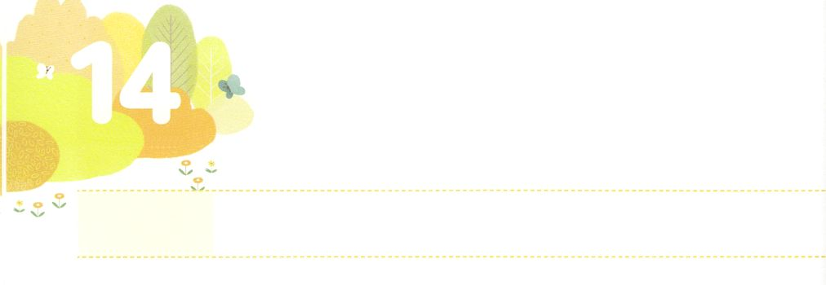

**げつようび**

さて、ステパノのことからこったによってらされたは、フェニキヤ、キプロス、アンテオケまでもんでったが、ユダヤのにはだれにも、みことばをらなかった。

**1119**

ステパノがされてんだの、らされたとが、あちこちにみことばをえて、をいやしめました。たちもつの、つの、つののためにするべきです。それがです。イテロとラハブのはエジプトのえに、ハンナとエッサイのはペリシテのえにつながりました。また、ダニエルとの、エステルのは、バビロンのえに、パウロとローマ16のきのはローマのえになりました。

このように、をつがをするとき、をかすえにつながります。たちも、このようなえをつけてわわなければなりません。もしかして、たちのにがあるならば、のみことばをってしてみましょう。にするひとりをして、がんでいるとにがれるようになるでしょう。をして、のろいとわざわいがいめられるもむでしょう。

、みことばをって、ののように、と、をかすをしましょう。は、をいてくださって、このをいやしてかされるでしょう。

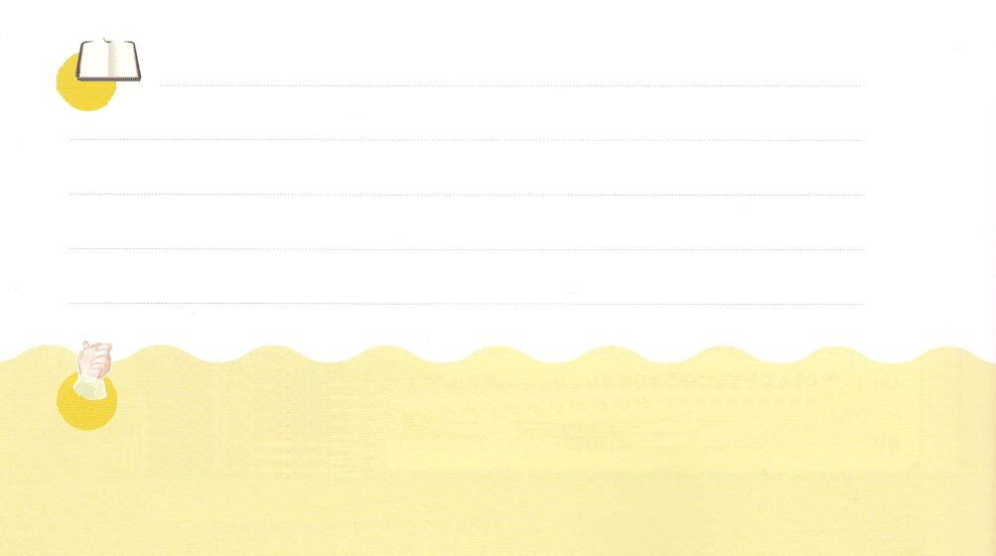

**きょうのみことば**

、ありがとうございます。にされたと、のために、のことにするえをえてください。きておられるイエス・キリストのおによっておりします。アーメン

2021北アメリカ産業人大会２講┃2021.9.7

**きょうのいのり**

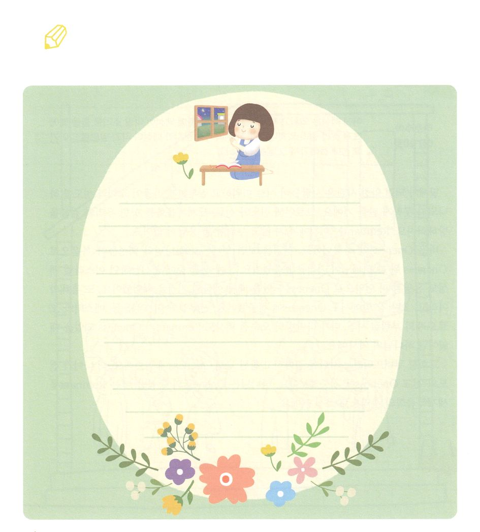

いてみよう

イスラエルがのをれていたに、ハンナがにな

をしました。ハンナのように、もこののをて

なりをささげましょう。

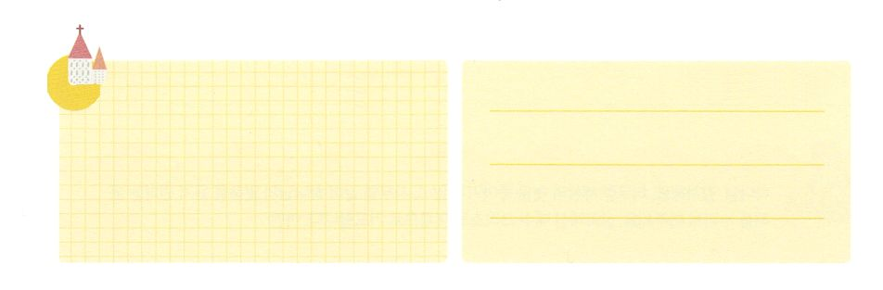

**きょうのでんどう　　　　　　　　　　う　　　　　　　　　　　　　　　　　　　　　　　　する**

発行：(社)世界福音化伝道協会　出版：図書出版生命　子どもの祈りの手帳2022年3月号より　翻訳監修：jcmessage.jp

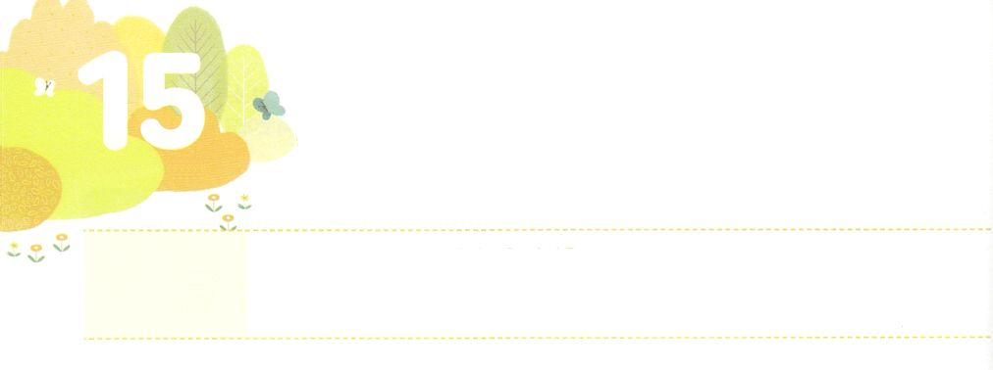

Oneness

**かようび**

そこで、はときのをあげ、たちはをきらした。がのをいて、でときのをあげるや、がくずれちた。そこではひとりらず、まっすぐへってき、そのをめった。

**ヨシュア**

**620**

わりのになれば、いサタンは、がおたがいにしみあって、ねたみあうようにさせて、とをひとつとならないようにします。そのようにして、と、にかうたちのみをします。レムナントは、これにだまされないで、わうべきえがあります。

それがワンネス（Oneness）のです。をれば、いつでものがでワンネスになるとき、がをせてくださいました。のでになったイスラエルのも、ののでワンネスになったとき、エジプトのをしました。また、とエリコ、ヨルダンのでも、ワンネスにしました。サムエルのミツパ、エステルとモルデカイのプリムの、マルコののののきも、レムナントがワンネスになったときにこったのきです。

をそうとするサタンをって、まことのワンネスにしましょう。さらに、とワンネスにしましょう。は、ワンネスのをっているレムナントをのとしていてくださいます。



**きょうのみことば**

、ありがとうございます。わりのときに、をさせるいサタンのをはねのけて、でワンネスとなるえをわいますように。きておられるイエス・キリストのおによっておりします。アーメン

2021北アメリカ産業人大会３講┃2021.9.7

**きょうのいのり**

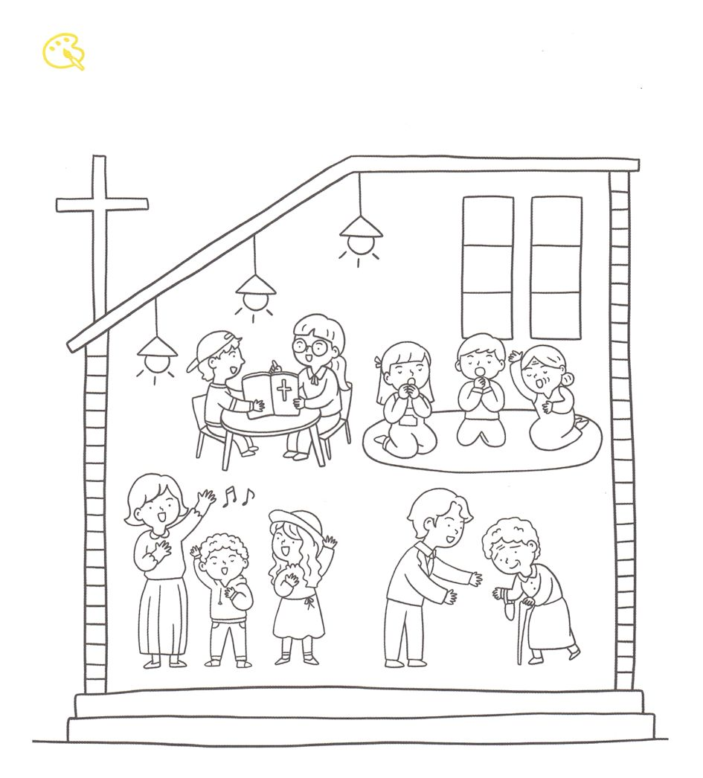

をぬろう

のきをするために、には、さまざまながまっています。

にをぬりながら、さまざまな、、をっている

がひとつになるときにこることをえてみましょう。



**きょうのでんどう　　　　　　　　　　う　　　　　　　　　　　　　　　　　　　　　　　　する**

発行：(社)世界福音化伝道協会　出版：図書出版生命　子どもの祈りの手帳2022年3月号より　翻訳監修：jcmessage.jp

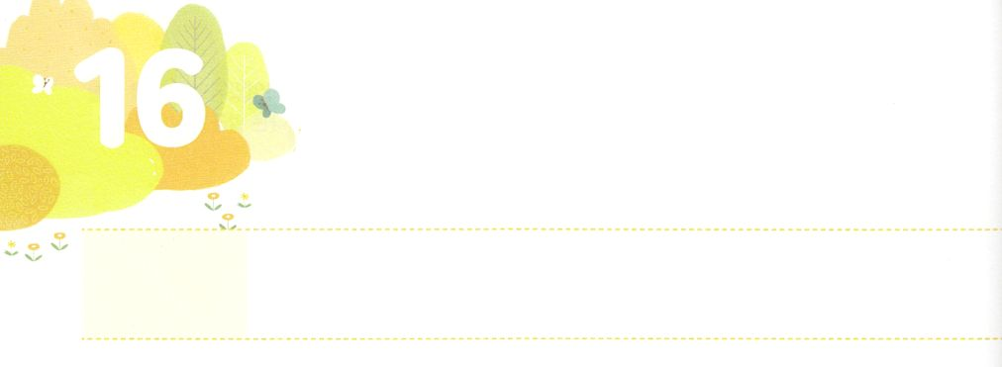

オバデヤ24り

**すいようび**

りわると、エリヤはエリシャにった。「はあなたのためにをしようか。があなたのところからりられるに、めなさい。」すると、エリシャは、「では、あなたのの、つのけがのものになりますように」とった。

**Ⅱ**

**29**

のとなく、ただイエス・キリストをげて、のとののをわうことが24りです。24りをれば、たちのたましいだけでなく、からだとまでいやされるようになります。また、みことばとり、のれのでのとをするえをけます。さらに、237かにをらすをわいます。のに100をかくまったオバデヤが、このえをわった人です。

レムナントも、24りをわうシステムをりましょう。まず、とのが、24りのにあるようにしましょう。がをえてくださり、とがのに24とどまるをわうようになるでしょう。このをわうに、はをきぐをつけてくださるでしょう。

すべてのことをイエス・キリストにゆだねましょう。オバデヤのように、くのをけてかすだけの24りシステムをえとしてえてくださるでしょう。



**きょうのみことば**

、ありがとうございます。24りシステムので、このとにまことのえとをえるレムナントになりますように。きておられるイエス・キリストのおによっておりします。アーメン

**きょうのいのり**

産業宣教メッセージ┃2021.9.11

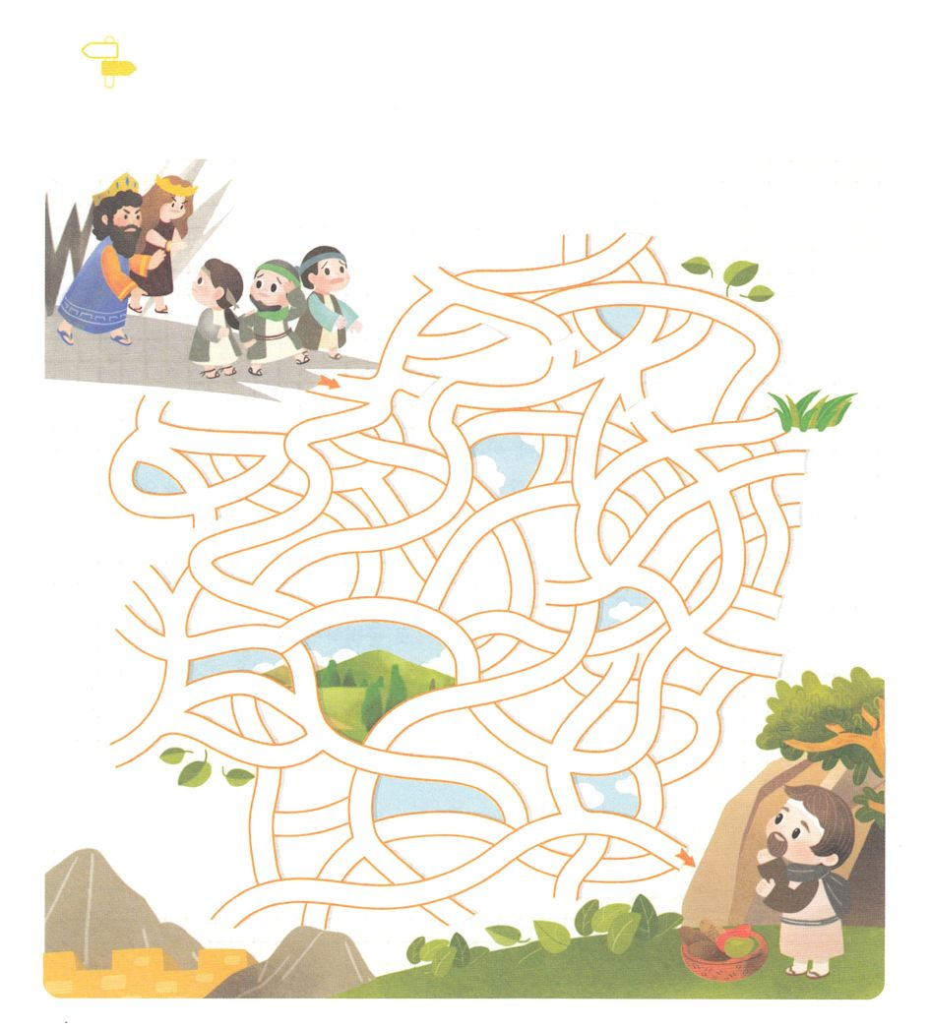

アハブのが、のをいかけています。

れることができるところはどこでしょうか。

がくべきをめいろでつけましょう。

オバデヤが24っていたことをえてみましょう。

めいろ

**スタート**

**ゴール**



**きょうのでんどう　　　　　　　　　　う　　　　　　　　　　　　　　　　　　　　　　　　する**

発行：(社)世界福音化伝道協会　出版：図書出版生命　子どもの祈りの手帳2022年3月号より　翻訳監修：jcmessage.jp

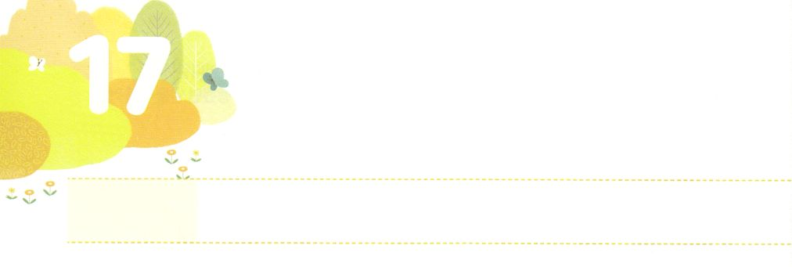

レムナントは

のです

**もくようび**

そこでパロはたちにった。「ののっているこのようなを、ほかにつけることができようか。」

**4138**

は、なにかをれるためにうです。がっているかによって、なになることができます。さくていでも、そのにがっているなら、なのになります。このように、レムナントはがえてくださったのです。

レムナントのヨセフは、いころからにがかったにもかかわらず、のがにっていました。たちにねたまれて、としてられ、もしましたが、いつもがっているのをわいました。その、いであったエジプトがヨセフをして、がもなになり、すべてのになるがきておられることを、あかししました。

はヨセフのように、たちをのとしてされているをれないようにしましょう。たちにえられたなのをれて、237かをいやしてかすサミットとしてつをてます。のをにれたを、のなとしていてくださるでしょう。

**きょうのみことば**



発行：(社)世界福音化伝道協会　出版：図書出版生命　子どもの祈りの手帳2022年3月号より　翻訳監修：jcmessage.jp

、ありがとうございます。なであるがったとしてんでくださったことをします。のとして、237かをいやすサミットとしてててください。きておられるイエス・キリストのおによっておりします。アーメン

核心訓練メッセージ┃2021.9.11

**きょうのいのり**



さんびしよう



**きょうのでんどう　　　　　　　　　　う　　　　　　　　　　　　　　　　　　　　　　　　する**



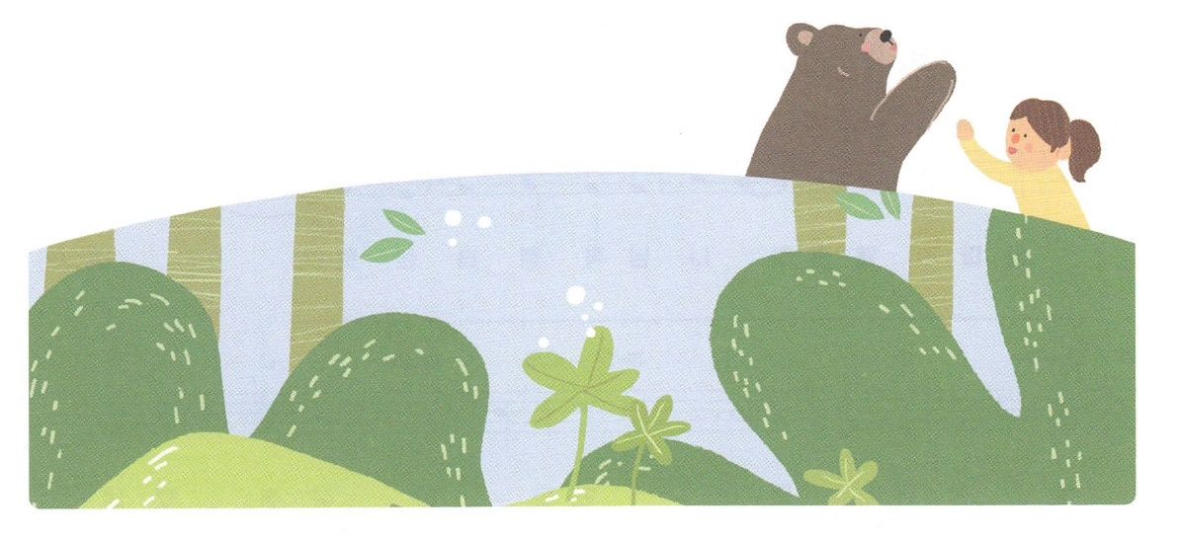



**きょうのでんどう　　　　　　　　　　う　　　　　　　　　　　　　　　　　　　　　　　　する**

発行：(社)世界福音化伝道協会　出版：図書出版生命　子どもの祈りの手帳2022年3月号より　翻訳監修：jcmessage.jp

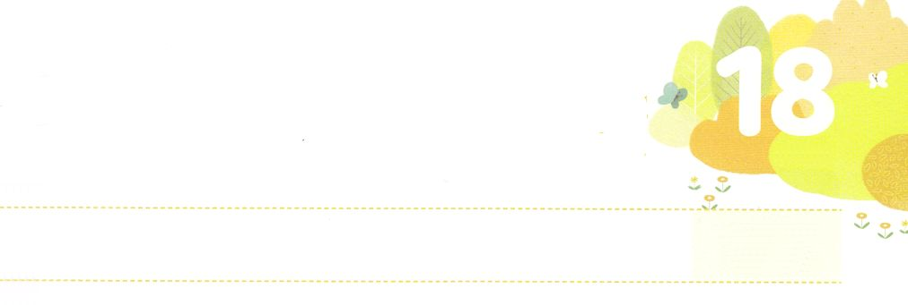

レムナントにえられた

**きんようび**

のがサウルにむたびに、ダビデはをにって、ひき、サウルはをして、くなり、わざわいのはかられた。

**Iサムエル**

**1623**

がてられたサウルは、サムエルをしてかせてくださるのみことばをに入れませんでした。そのため、イスラエルはペリシテとのでにくのにしていました。そのとき、とにがきたというをたレムナントがいました。ダビデです。

ダビデは、をいながらをほめたたえ、をてて、いつもをしていたレムナントでした。そのをっていたダビデが、サウルのでをひくとサウルにんだいがれました。ダビデがっていたが、サウルにんだのです。

からにあるをりでしましょう。ダビデがしたとき、サウルにんだきをせてくださり、をのにしてくださるでしょう。



**きょうのみことば**

、ありがとうございます。たちにえられたをして、すべてののがれ、がなされますように。きておられるイエス・キリストのおによっておりします。アーメン

**きょうのいのり**

インマヌエル教会聖日1部┃2021.9.12

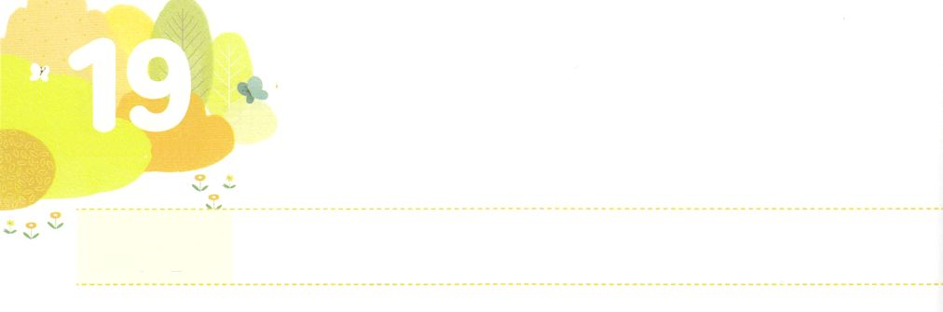

どんなでも

　おそれてはなりません

**どようび**

あなたのの、だれひとりとしてあなたのにちはだかるはいない。わたしは、モーセとともにいたように、あなたとともにいよう。わたしはあなたをさず、あなたをてない。

**ヨシュア**

**15**

は、にをえるためにイスラエルをいるとしてくださいました。しかし、イスラエルは、のをどんどんれていきました。それゆえ、はの、、にきずられてきました。しかし、どんなにもれてはいけないがあります。はそのごとにエジプト、バビロン、ペリシテのようなをのとしていられたということです。エジプトのとしていられたモーセは、のカナンにれないまま、にされました。のバトンをけいだヨシュアとカレブは、40のの、カナンのにることになりました。

しくてつらいとって、ろしいとったことはありますか。は、レムナントとずともにいるとしてくださいました。まださくていのですが、にはをかすなミッションがえられています。レムナントは、このだければいのです。がヨルダンとエリコ、エモリのようなやみにつのをったとしてばれたというをれずに、どんなでもしましょう。



**きょうのみことば**

、ありがとうございます。どんなでも、からえられたをわって、をかしますように。きておられるイエス・キリストのおによっておりします。アーメン

**きょうのいのり**

インマヌエル教会レムナント礼拝┃2021.9.12

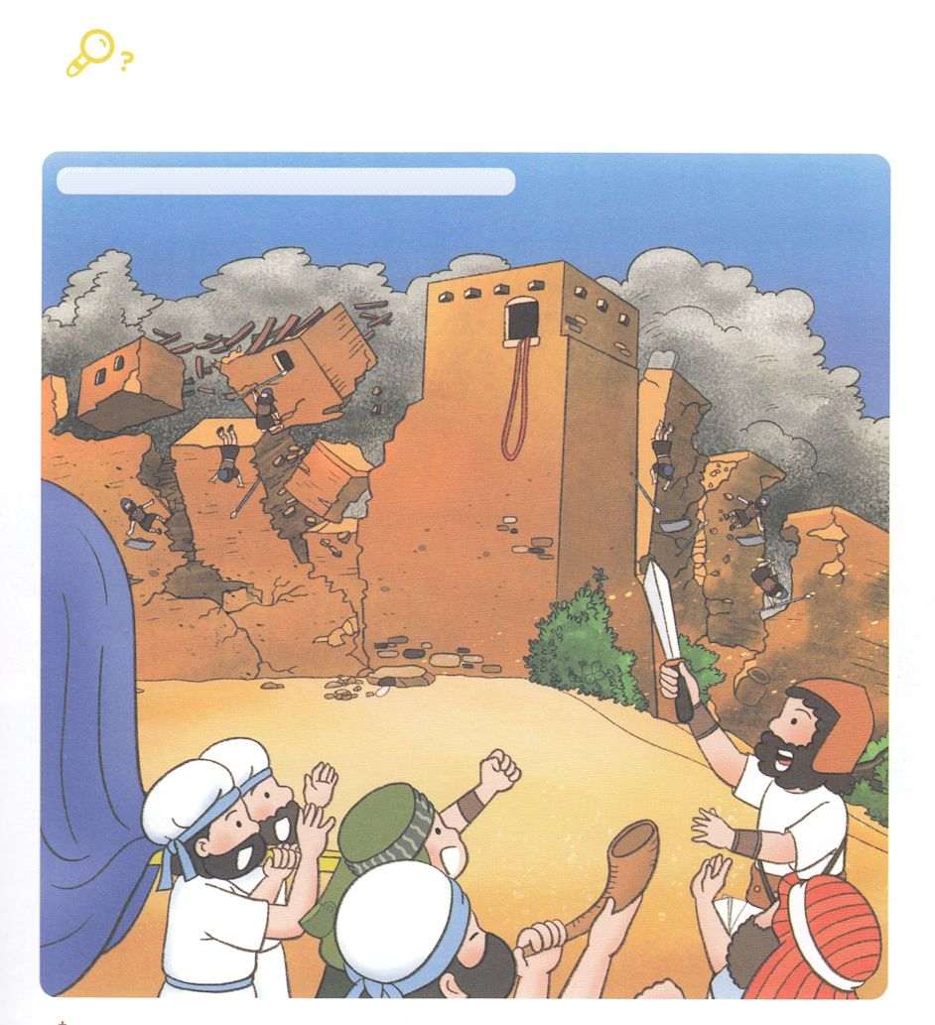

を

みつけよう

れているをすべてつけて、イスラエルのがされたカナンの

までにってくことができるようにのでかれた

をえましょう。

、きのこ、びん、コップ、の、ひこうき、

よつばのクローバー



**きょうのでんどう　　　　　　　　　　う　　　　　　　　　　　　　　　　　　　　　　　　する**

発行：(社)世界福音化伝道協会　出版：図書出版生命　子どもの祈りの手帳2022年3月号より　翻訳監修：jcmessage.jp